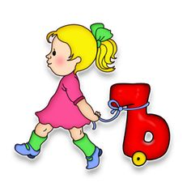

Консультация для родителей «В игры играем – речь развиваем»
Уровень развития ребенка в первую очередь зависит от той атмосферы, которую создают сознательно, а большой частью, и бессознательно взрослые в семье. Степень влияния домашней работы родителей с детьми на время и качество коррекции речи ребенка очень велика.
Для преодоления речевых нарушений необходима систематическая, длительная коррекционная работа, в которой родителям отводится значительная роль, поскольку большее время ребенок проводит дома с близкими ему людьми.
Родители должны формировать правильное отношение к речевому нарушению у ребенка:
• не ругать ребенка за неправильную речь;
• ненавязчиво исправлять неправильное произношение;
• не заострять внимание на запинках и повторах слогов и слов;
• осуществлять позитивный настрой ребенка на занятия с педагогами.
Сами родители должны быть готовы к достаточно длительной психологической подготовке не только ребенка, но и самих себя к занятиям с ним.
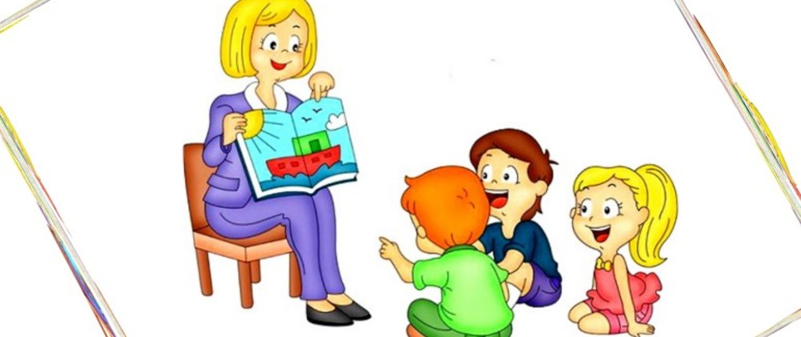
Особенности речи и поведения родителей при контактах с ребенком. Необходимо учитывать важность речевого окружения ребенка. Родители должны следить за правильностью собственной речи. Речь должна быть четкой, ясной, грамотной, выразительной. Дома чаще читайте стихи, сказки, загадки, пойте песенки. На улице наблюдайте за птицами, деревьями, людьми, явлениями природы, обсуждайте с детьми увиденное. Играйте вместе с ребенком, налаживайте речевой, эмоциональный контакт. Основными положениями, которыми следует руководствоваться родителям во время занятий, служат понятия о культуре речи, смысловой нагрузке слов и особенностях восприятия речи ребенком.
Наверное, невозможно себе представить современное развитие общества без информационно-коммуникационных технологий. Ребенок и онлайн игры – явление в современном обществе привычное, но полезное ли? Использование компьютера – еще одна сфера, где можно успешно сочетать получение полезных знаний с развитием интеллектуальных и творческих способностей. Логопедические игры онлайн помогут вашему ребенку провести время с пользой и с интересом.
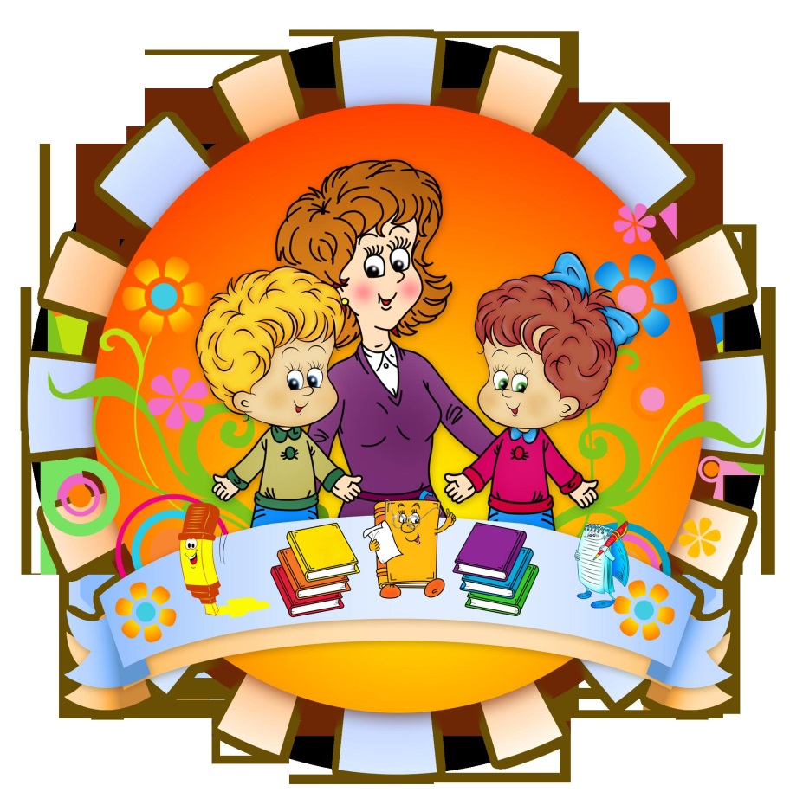
Представленный перечень сайтов с логопедическими играми онлайн станет помощником в развитии речи ребенка:
- Шкатулка логопеда. Игры для развития речи онлайн. [http://shkatulkalogopeda.blogspot.com/].
- Логопедические программы. Программы для логопедов и родителей. [https://logoprog.ru/].
- Логопедические игры для развития речи. Обучалка [https://obuchalka-dlya-detey.ru/]
Вами могут быть собраны презентации по лексическим темам, по автоматизации звуков, по обучению грамоте, а также физминутки, пальчиковые гимнастики, тренажёры для глаз и многое другое. Сейчас мы расскажем о некоторых.
Логопедические распевки. Основной принцип – тесная связь речевого материала с музыкой и движением. Тексты песенок вызывают у детей интерес, создают радостное настроение, впечатления делают эмоционально богаче, помогают легче преодолеть комплексы и речевые нарушения [https://t-catalog.ru/view5/content].
Онлайн-игра "Посчитай-ка" (1-2-5) развивает грамматический строй речи, закрепляет умение согласовывать существительные с числительными 1,2,5, тренирует детей в счете предметов до 5 [http://shkatulkalogopeda.blogspot.com/]
Логопедическая игра «Похожие слова». Игра предназначена для автоматизации звуков, развития фонематического восприятия, чувства рифмы [https://logoprog.ru/games/match-words.html].
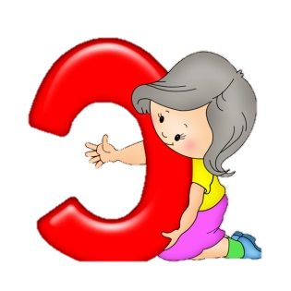
Онлайн-игра "Собери предложение" (профессии) способствует развитию осознанного навыка чтения, составлению грамматически правильных предложений, а также активизации словаря по теме "Профессии" [http://shkatulkalogopeda.blogspot.com/2021/03/blog-post.html].

Онлайн-игра «Фонетическая раскраска». Игра помогает в развитии фонематического восприятия, формирует навык выделения звука в слове, помогает научиться производить фонетический анализ слова. Ребёнок выбирает звук, слышит его и видит на экране 4 картинки. Названия некоторых картинок содержат выбранный звук, их можно раскрашивать, щелкая на отдельные части картинки кисточкой. Названия других картинок не содержат выбранный звук, при попытке их раскрасить будет раздаваться звуковой сигнал [https://logoprog.ru/games/paint-sounds.html].
Онлайн-игра «На что похожа буква?» (согласные) способствует запоминанию и распознаванию образа согласных букв, развивает зрительное восприятие, внимание и предотвращает в будущем ошибки на письме и при чтении [http://shkatulkalogopeda.blogspot.com/2020/06/blog-post.html].

Помните! Компьютер не заменит живого общения, игры с ребенком, но может стать помощником при соблюдении временных интервалов.

Уважаемые родители! Помогите своему ребенку в его развитии, в преодолении трудностей!

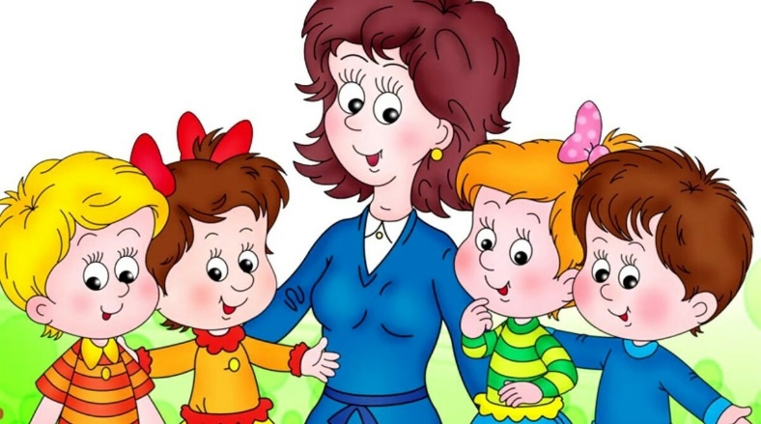
Материал подготовил:
учитель-логопед МБОУ ОШ №2 города Тюмени
Боярских Е.В.

